**お知らせとお願い**

♥**連絡先**　♥

**黒崎聖母保育園**

**〒　851-2324**

**長崎市上黒崎町４８-１**

**Tel 0959（25）0050**

**外海地区子育て支援センター**

**つばめサークルだより黒崎聖母保育園**



**☆ベビーマッサージ（１１時スタート）**

**大きめのバスタオルをお持ちください。**

**☆クッキング**

**サンドイッチを作ります。離乳食、スプーン、おしぼり、手拭きタオルは各自でご用意ください。**

**☆ミニミニ運動会（１１時スタート）**

**わくわくする種目あり！！ステキなプレゼントもあるよ。お楽しみに！！**

**☆ 汗をかくので、着替えや汗拭きタオル、汚れもの入れ、水分補給の飲み物をご用意ください。**

**☆つばめサークルの活動やお便りを、園のホームページに載せています。是非ご覧ください。**

**☆黒崎聖母保育園　運動会（８時半スタート）**

**⑨番「かわいいお客様」未就学児のかけっこです。参加して素敵な景品をゲットしましょう！！**

**和太鼓演奏もあります。お楽しみに！！**

|  |  |  |  |  |  |  |
| --- | --- | --- | --- | --- | --- | --- |
| **９月** | | | | | | |
| **日** | **月** | **火** | **水** | **木** | **金** | **土** | |
|  |  |  |  |  |  | **１** | |
| **２** | **３** | **４** | **５** | **６** | **７** | **８黒崎聖母**  **保育園**  **運動会**  **(８時半開始)** | |
| **９** | **１０** | **１１**  **避難訓練** | **１２**  **・ベビーマッサージ**  **（１１時開始）**  **・クッキング** | **１３** | **１４** | **１５** | |
| **１６** | **１７** | **１８** | **１９** | **２０** | **２１** | **２２** | |
| **２３**    **３０** | **２４** | **２５**  **・身体測定**  **（育児相談）**  **・ふれあい遊び** | **２６**  **ミニミニ運動会**  **（１１時開始））** | **２７** | **２８** | **２９** | |

**暑い日が続きますが、子ども達は動いて遊ぶことが、大好きです。親子で体を動かして遊びませんか？**

**水分補給や体調管理にも気を付けましょうね。**

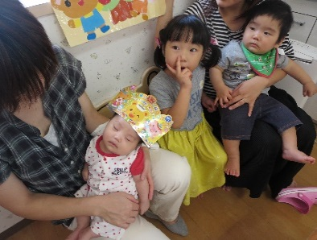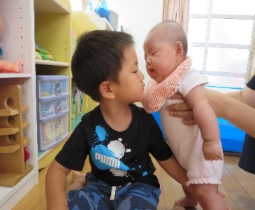

☆誕生会☆

☆クッキング☆

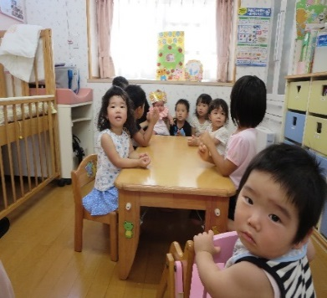

**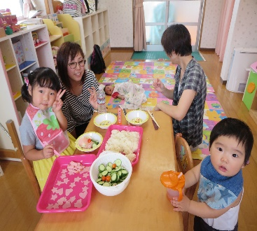 　　　　　　　　　　　　　　　　　　　　　　　　　　　　　　　　　　　　　　　　　　　　　　　　　　　　　　　　　　　　　　　　　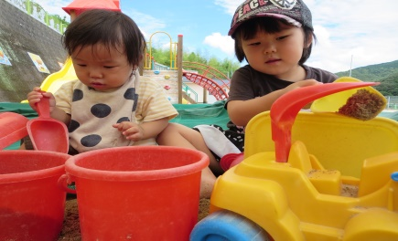**

☆プール開き（スイカ割り）☆

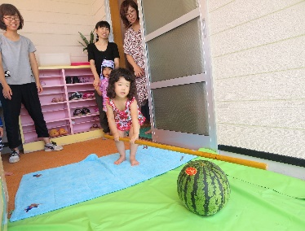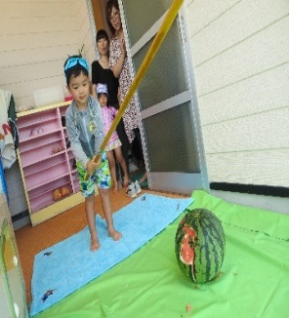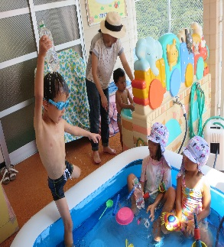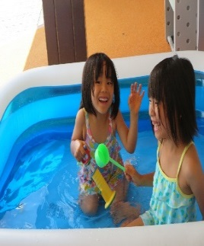

☆ベビーマッサージ☆

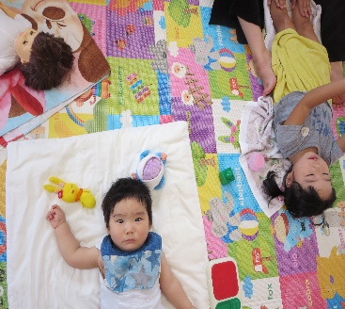

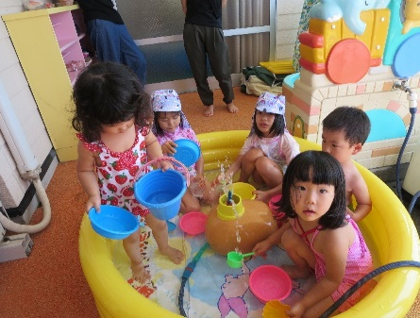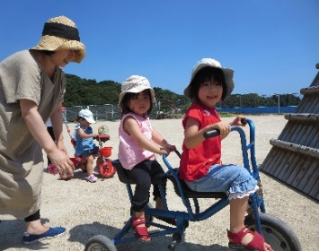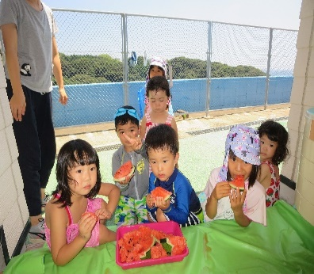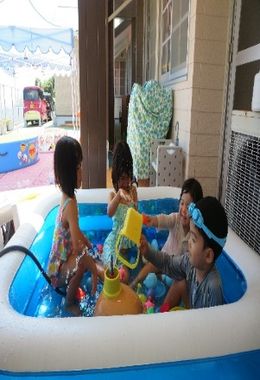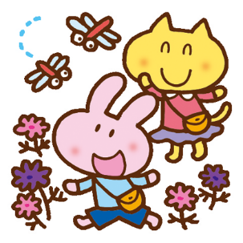

♡　**園庭開放**　♡

♥**つばめサークル**♥

**毎週木曜日**

**９時半～１１時**

**あそびにおいでよ！**

**開設日　月曜日～水曜日**

**時間　　１０時～１５時**

**利用料　１日１組　１００円**